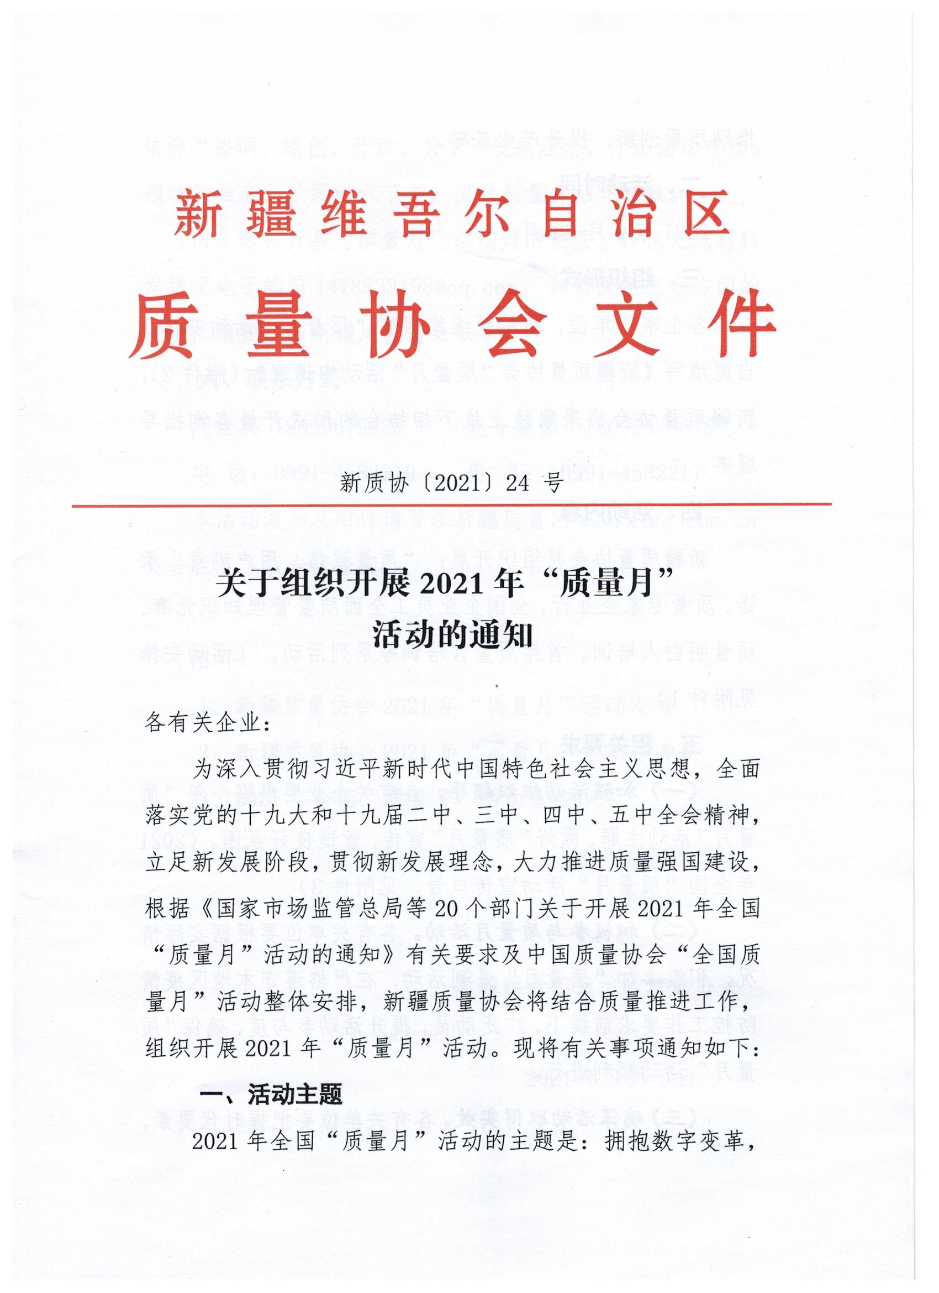
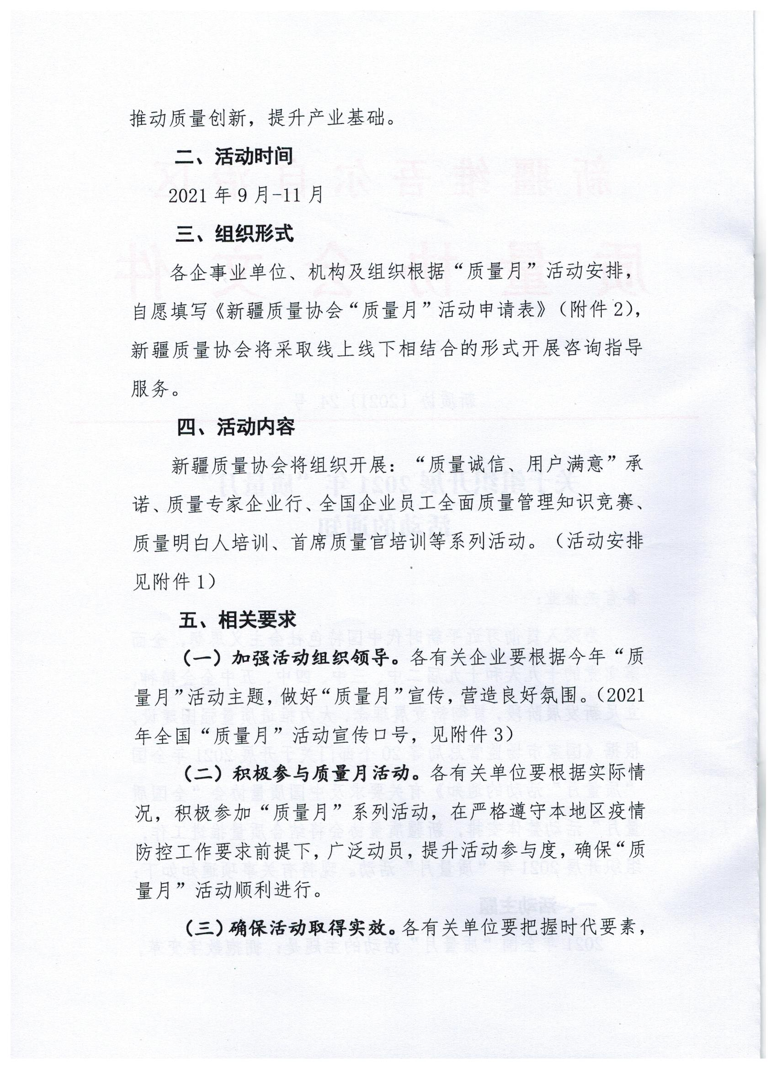
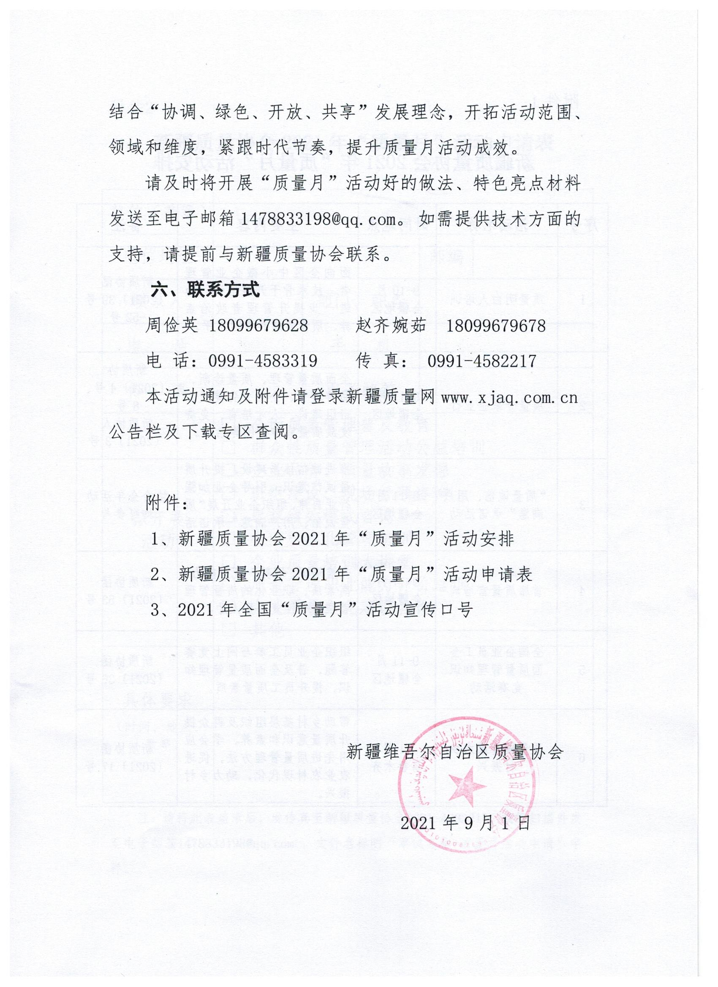
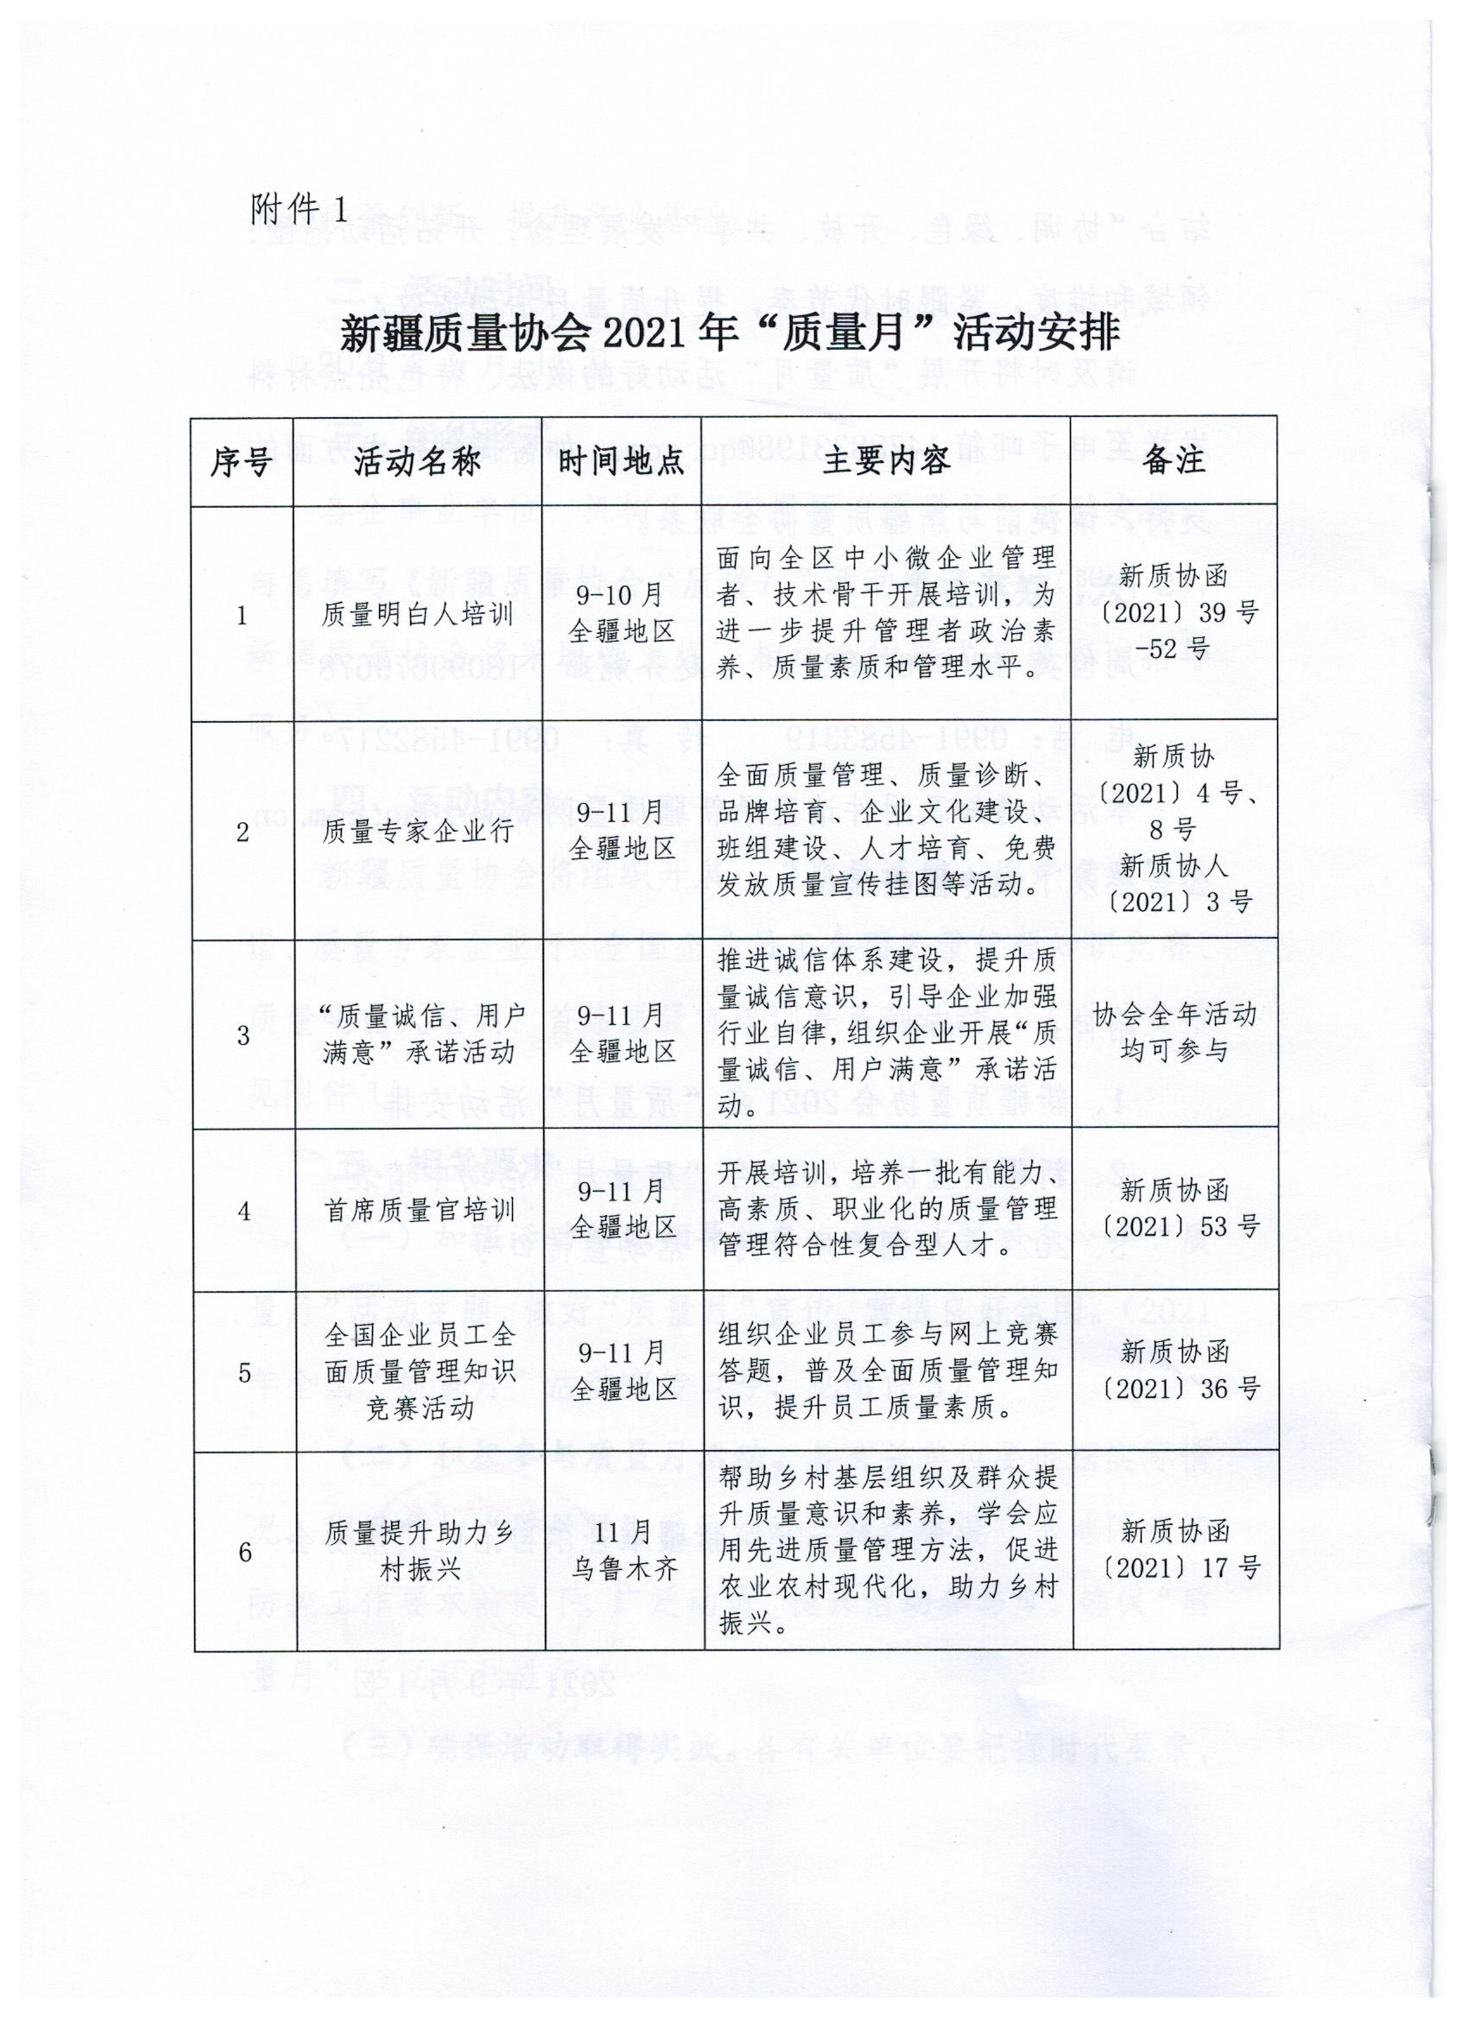
附件2
新疆质量协会2021年“质量月”活动申请表

单位（盖章）
通信地址 |  |  | 邮编
联系人 |  | 部门、职务
电 话 |  | 手 机
传 真 |  | 电子邮箱
拟开展  活动 | - 全面质量管理普及教育  - 群众性质量管理活动公益培训  - 企业品牌、质量故事发掘  - 班组建设、现场管理咨询  - 卓越绩效模式咨询  - 企业标准化管理培训  - 企业质量培训大讲堂  - 质量管理职业能力评价培训  - 企业质量文化建设咨询  - 其他：
具体要求
（时间、地点、人数等）
注：请将此表盖章后，发传真至新疆质量协会0991-4582217，或将扫描件发至电子邮箱1478833198@qq.com ，文件名标明“单位名称+质量月活动申请”字样。
